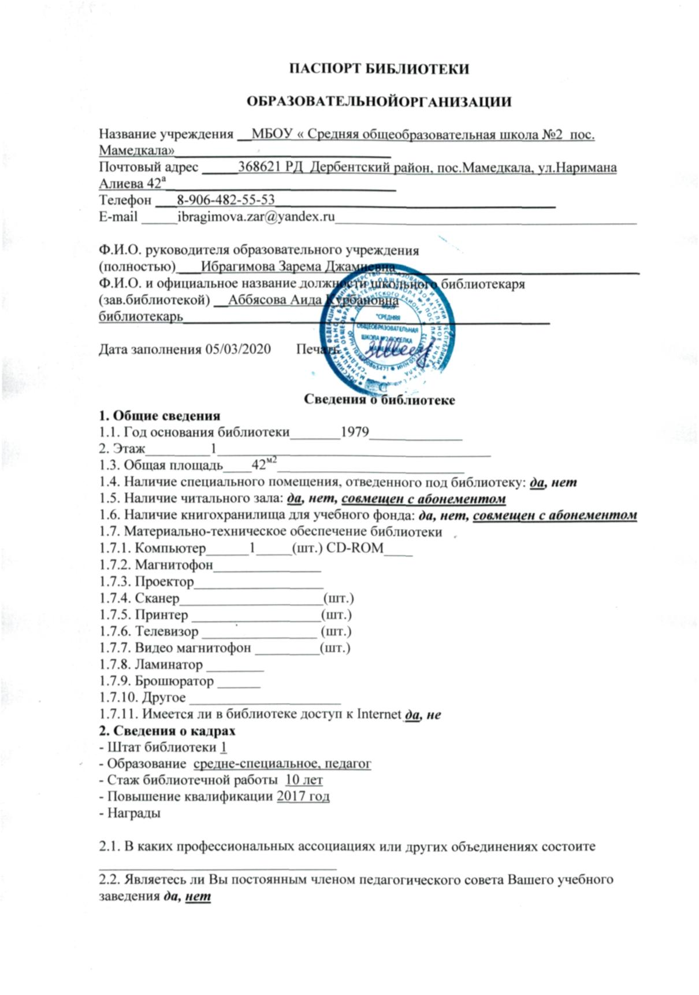

2.3. Ведете ли Вы на базе школьной библиотеки какие-либо факультативы, кружки да, нет
2.3.1. Если «да» то укажите, какие именно, для каких классов 4 класс. «Удивительный
мир слов», 5 класс «Мастерская выразительного чтения»
- График работы
Понедельник 8:00 - 16:00
Вторник 8:00-16:00
Среда 8:30-15:30
Четверг 8:30-15:30
Пятница 8:30-15:30
Суббота 8:30-14:00
Каникулярный период 9:00-12:00
- Сведения о фонде
4.1. Основной фонд библиотеки (экз.) 12703
- Естественные науки (экз., %) 32,8 %
- Прикладные науки (экз., %) 8,5 %
- Общественные и гуманитарные науки, литература универсального содержания (экз., %) 32 %
- Художественная литература (экз., %) 26,7%

- Расстановка библиотечного фонда в соответствии с библиотечно- библиографической классификацией: да, нет, частично
- Учебный фонд библиотеки (экз.) 8639
- Количество названий выписываемых периодических изданий 6
4.4.1. Для педагогических работников 4_»Учитель Дагестана». «Учительская»,
«Дербент», «Дагестанская правда»_
- Для учащихся 2 «Орленок Дагестана». «Почемучка»
- Библиотековедческих
4.5. В фонде библиотеки имеется документов на электронных
носителях (СD-RОМ. аудио-, видеоматериалы)
- Справочно-библиографическая работа Формирование информационной культуры учащихся Информационные стенды, рекомендательные списки.
- Массовая работа. Виды массовых мероприятий, применяемых Вами в библиотечной деятельности (кол-во)и перечень.
Викторины. Классные часы. Презентации книг. Книжные выставки. Информационные стенды.
7. Наиболее значимые достижения библиотеки за последний год.

